**学年论文**

**（课程论文、课程设计）**

题 目：心电信号的时域分析：去除肌电信号干扰

作 者： 刘宇诺

所在学院： 信息科学与工程学院

专业年级： 计算机科学与技术2020级

指导教师： 于迎霞

职 称： 讲师

**2023 年 6 月 1 日**

【实验目的】

1、了解心电信号(ECG)分析的意义

2、了解心电信号(ECG)的常用时频分析方法

3、了解心电信号(ECG)分析的应用技术，如预处理消噪、特征提取、胎儿心电图检测等

【实验内容】

1、查阅文献资料

2、获取心电信号数据集

3、选择心电信号ECG的某一个技术（如预处理中消除基线漂移、消噪、R波检测、胎儿心电图检测），采取相应的时频分析方法，分析其原理并编程对该分析过程进行复现。

【实验要求】

1、图文并茂，有理有据

2、写清实验原理、实验步骤、展示实验结果并分析

3、有心得、总结

4、附完整程序代码及ECG文件

【实验内容】

## 1.ECG信号分析的重要性

ECG信号是评估心脏健康和诊断心脏疾病的重要工具。通过分析ECG波形、间期和节律等参数，可以检测心律失常、心肌缺血、心肌梗死等心脏病变，并为医生提供诊断依据。ECG信号可以用于预防和监测心脏疾病。定期进行ECG检查可以帮助早期发现心脏问题，采取适当的干预措施，减少心脏病的风险。通过比较治疗前后的ECG数据，可以观察到治疗对心脏功能的影响，判断治疗效果是否显著。ECG信号的研究对于心脏疾病的诊断、预防和治疗具有重要意义，同时也推动了心脏生理学的深入理解和心脏监测技术。

## 2.ECG信号中的干扰

ECG信号是一种复杂的非线性和非平稳随机信号，用于评估心脏功能和检测心脏病变。ECG信号的幅值通常在0.05-5mV之间，频率分布范围为0.05-100Hz，而能量主要集中在0.3-45Hz的频段。[1]由于信号的复杂性和幅值微弱，以及存在多种噪声类型，准确提取ECG特征波信息很有挑战性。

肌电干扰、基线漂移和工频干扰是ECG信号处理中常见的三类干扰：

1. 肌电干扰（Muscle Artifact）：肌电干扰是由肌肉活动引起的ECG信号的干扰。这种干扰表现为高幅度、宽频带的波形或噪音，通常与心电信号的特征波形重叠。
2. 基线漂移（Baseline Drift）：基线漂移指的是ECG信号中基线水平的非随机性偏移。基线漂移的存在会对ECG波形的分析和解释造成困扰，因为它可以掩盖或模糊真实的心电活动。

3. 工频干扰（Powerline Interference）：工频干扰是由电力线频率的电磁辐射引起的干扰。这种干扰可以通过电源线或电器设备传播到ECG系统中。

而其中影响较大的则是肌电干扰，本次实验将对肌电干扰进行研究，并尝试对心电信号的肌电干扰进行去除。

## 3.ECG信号处理流程

心电图分析过程通常包括信号采集、信号预处理、特征提取、信号分析和处理，以及结果显示和报告生成。首先，使用心电图仪设备将患者的心电信号采集到计算机或记录设备中。然后，进行信号预处理，包括应用滤波器去除高频噪音和低频基线漂移，以及去除肌电干扰和工频干扰。然后，进行特征提取，包括识别QRS波群中的R波峰，将ECG信号分割为P波、QRS波群和T波，并提取各个波形的特征参数。接着，进行信号分析和处理，包括计算心率、检测心律失常和心电图异常，分析ST段的偏移和斜率以评估心肌缺血和心肌梗死的风险，评估P波和T波的形态和持续时间以检测心脏病变，以及使用机器学习或分类算法对ECG信号进行分类。最后，将处理和分析的结果以波形、图表或数字数据的形式显示出来，并生成包含心率、心律、心电图异常等信息的报告，方便医生和临床人员的阅读和诊断。[2]

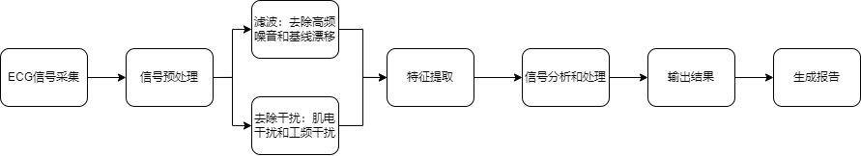图 1

## 4.正常心电信号的波形图

一个正常心电信号的波形图包括P波、QPS波群和T波。

P波：P波代表心脏的房性收缩。它在图中用一个向上的曲线表示。

QRS波群：QRS波群代表心脏的室性收缩。它由Q波、R波和S波组成，其中R波是最高的峰值。QRS波群在图中用一个上升和下降的曲线表示。

T波：T波代表心室的复极化，即心室恢复到收缩之前的电位。它在图中用一个向上的曲线表示。[3]

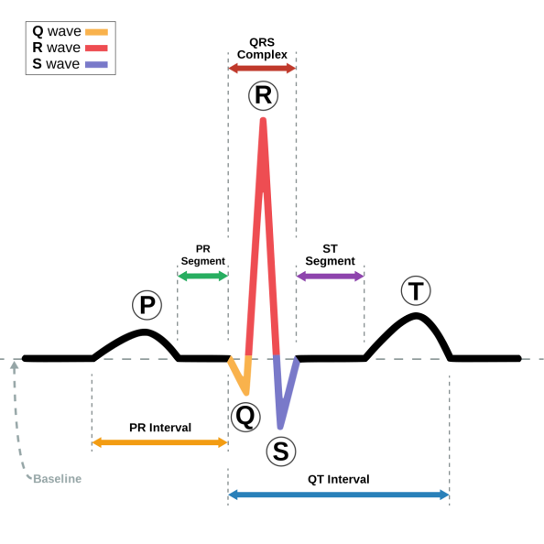

图 2

## 5.心电信号中去除肌电干扰信号

肌电信号干扰是由于肌肉运动引起的电活动传播到心脏区域而产生的。这种干扰可以在心电图中表现为不规则的高幅度波形或噪音。肌电干扰可能由多种因素引起，包括患者的肌肉活动、不适当的电极贴附或电极松动等。肌电干扰信号发生具有随机性，在使用仪器对患者进行心电信号收集时，即使做得很标准也不能完全避免肌电信号对收集到的心电信号的干扰。

这些干扰信号可以掩盖或干扰心脏的真实电活动，会使得正确的心电图分析和诊断变得困难。

心电信号的频率分布范围为0.05-100Hz，而肌电信号的频率分布主要为5-2000Hz，可以使用低通滤播器对收集到的心电信号进行处理，可以把大部分位于高频的肌电信号过滤掉。[4]

### 5.1过滤肌电信号的原理

使用巴特沃斯低通滤波器来过滤心电信号中的肌电干扰的原理是基于滤波器的频率特性和信号的频率分布。

巴特沃斯低通滤波器是一种常见的滤波器类型，用于抑制高频信号成分，只允许通过低于一定截止频率的信号。在心电信号中，肌电干扰通常包含较高频率成分（频率分布主要为5-2000Hz），而心电信号的主要频率集中在较低的频带（频率主要分布为0.05-100Hz）。

通过选择适当的截止频率，巴特沃斯低通滤波器可以将高于该频率的成分滤除，从而减少或消除肌电干扰对心电信号的影响。巴特沃斯滤波器具有光滑的幅频特性，在截止频率之前具有较高的通带增益，而在截止频率之后具有陡峭的衰减。

当心电信号经过巴特沃斯低通滤波器处理后，高于截止频率的肌电干扰成分将被抑制，而心电信号中较低频率的成分将保留下来。这样，滤波后的心电信号将更加纯净，减少了肌电干扰对信号的干扰，有利于后续的心电信号分析和诊断。

使用巴特沃斯低通滤波器过滤心电信号的肌电干扰的原理就是通过选择适当的截止频率，滤除高于该频率的肌电干扰成分，从而提取出心电信号的主要成分，改善信号质量并提高信号分析的准确性。

### 5.2过滤肌电信号实现思路

1. 从文件中读取心电信号数据。

2. 设计巴特沃斯低通滤波器，设置通带截止频率、阻带截止频率和衰减要求。

3. 将模拟滤波器转换为数字滤波器，得到滤波器的分子系数和分母系数。[5]

4. 对心电信号进行低通滤波处理，得到滤波后的信号。

5. 绘制巴特沃斯低通滤波器的幅频曲线。

6. 绘制原始心电信号和滤波后信号的时域波形图。

7. 进行频谱分析，计算原始信号和滤波后信号的频谱，并绘制频谱图。

### 5.3实验数据

在PhysioBank ATM生理数据库中下载获取具有肌电干扰信号的心电数据。

网址：https://archive.physionet.org/cgi-bin/atm/ATM

本次实验使用的是117号心电信号数据记录。

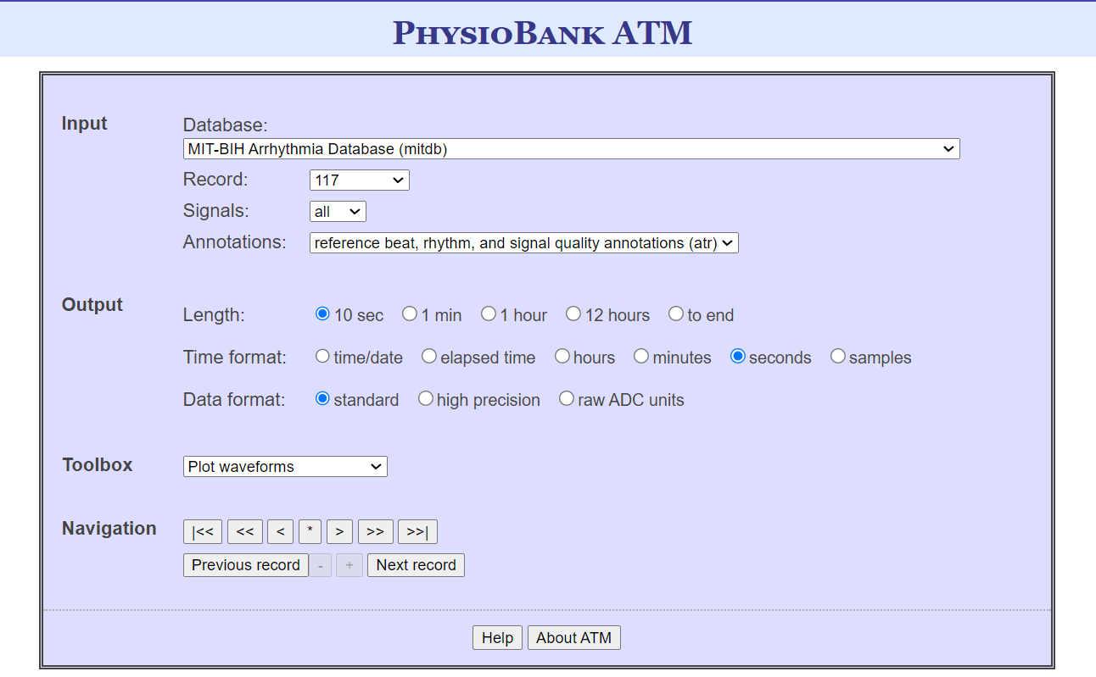图 3

心电信号原始图。

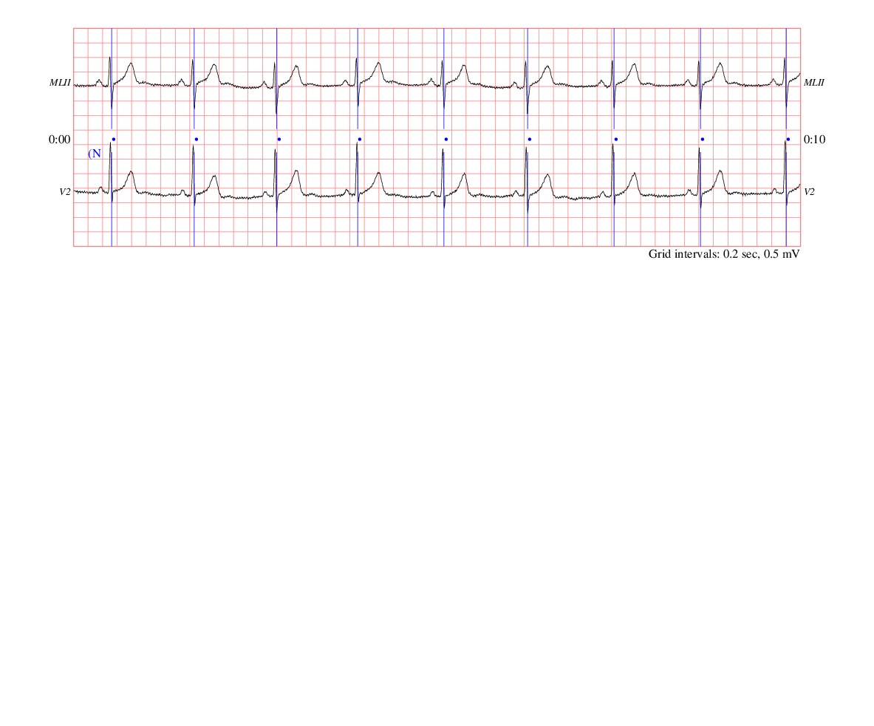

图 4

【实验结果与分析】

1.巴特沃斯低通滤波器频谱图和相位图。

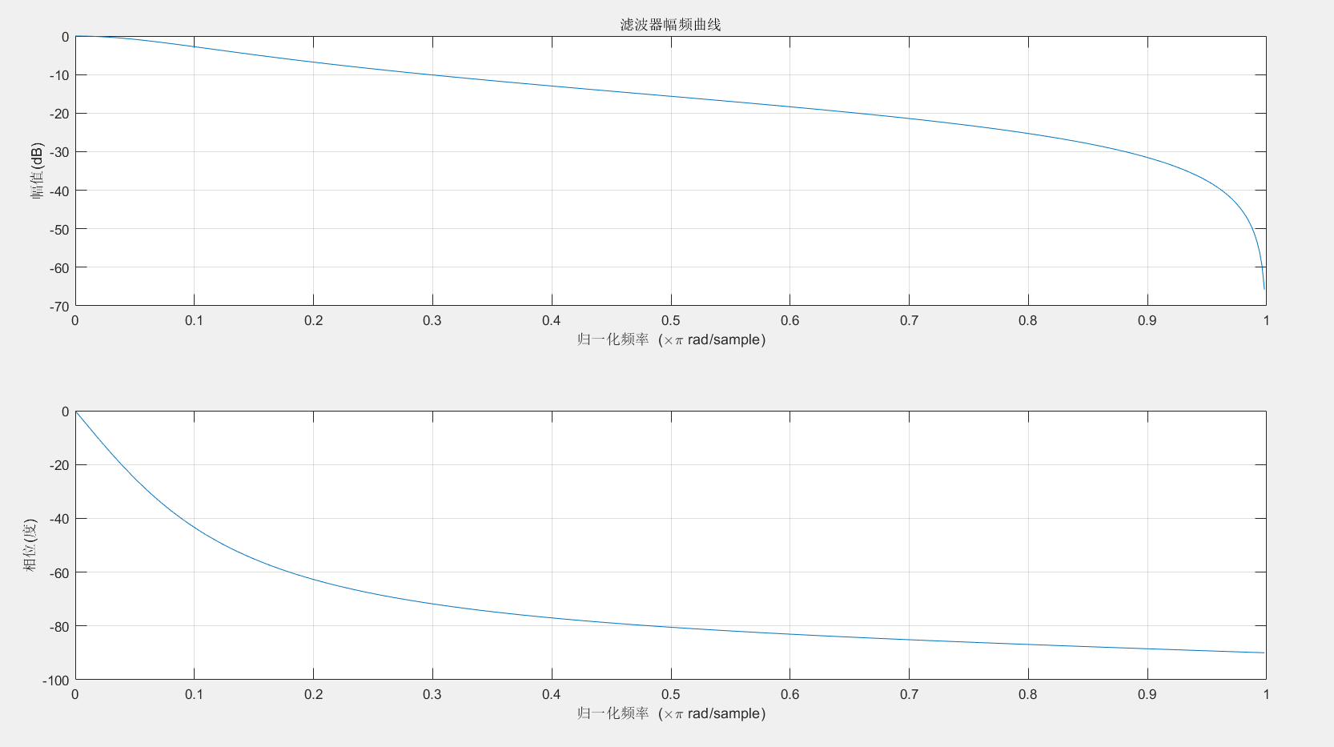图 5

通带：在低于截止频率（80Hz）的频率范围内，滤波器的幅度响应基本保持为1（0 dB）。表示滤波器在通带范围内不会引入明显的幅度衰减，保持信号的原始幅度。

阻带：在高于阻带截止频率（100Hz）的频率范围内，滤波器的幅度响应开始下降，表示滤波器对这些频率的信号有较大的衰减作用。

过渡带：在截止频率范围内（80Hz到100Hz），滤波器的幅度响应逐渐下降。较大的通带衰减1.4和阻带衰减1.6可以使过渡带更陡峭，从而更好地隔离通带和阻带。

通过观察频谱图，看到随着频率的增加，滤波器的幅度响应逐渐下降。在通带截止频率处（80Hz），滤波器的幅度响应开始有所衰减。

2.通过低通巴特沃斯过滤器过滤肌电干扰信号后的心电信号时域图像对比

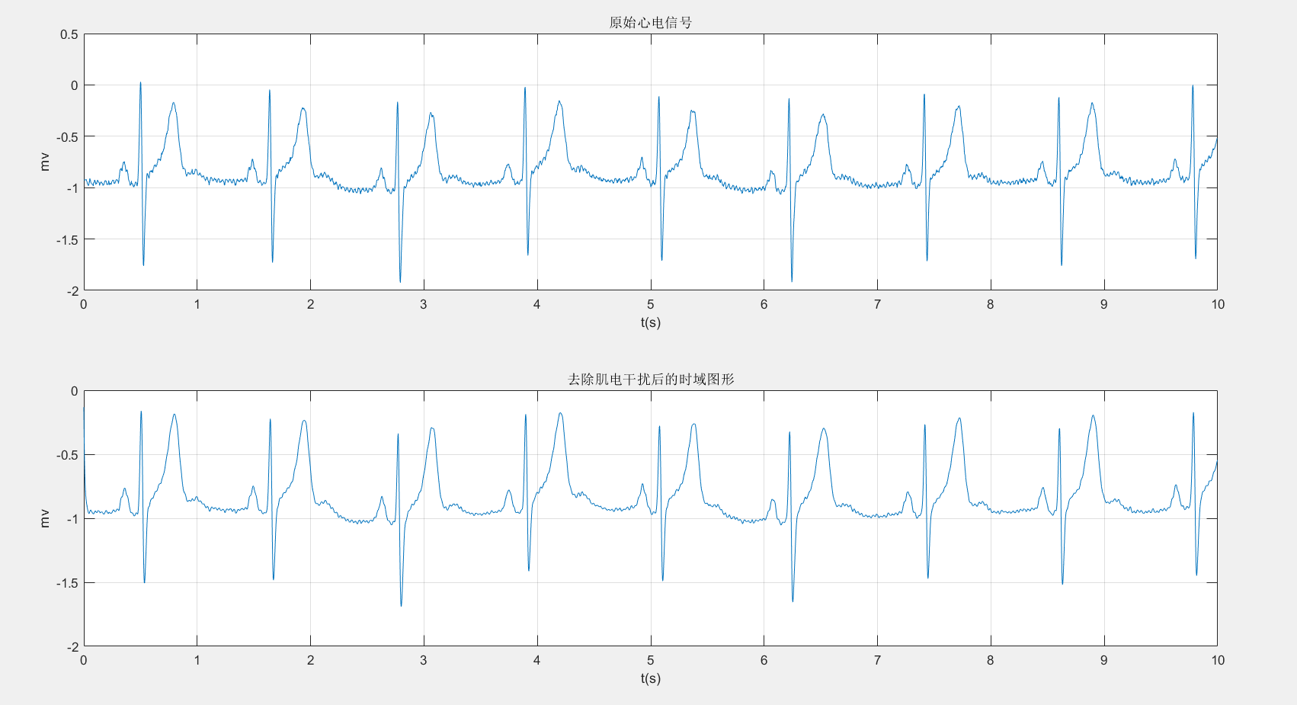

图 6

可以直观地观察到信号经过滤波后的效果。原始信号中的肌电干扰在时域上表现为高频噪声，而滤波后的信号则更接近于纯净的心电信号。原始心电信号的时域波形中的“毛刺”被过滤掉了。过滤后的心电信号更清晰，也更贴近真实的心电信号。这有助于减少噪声对后续信号处理和分析的影响，使心电信号的特征更加明显和可靠。

3.通过低通巴特沃斯过滤器过滤肌电干扰信号后的心电信号频域图像对比

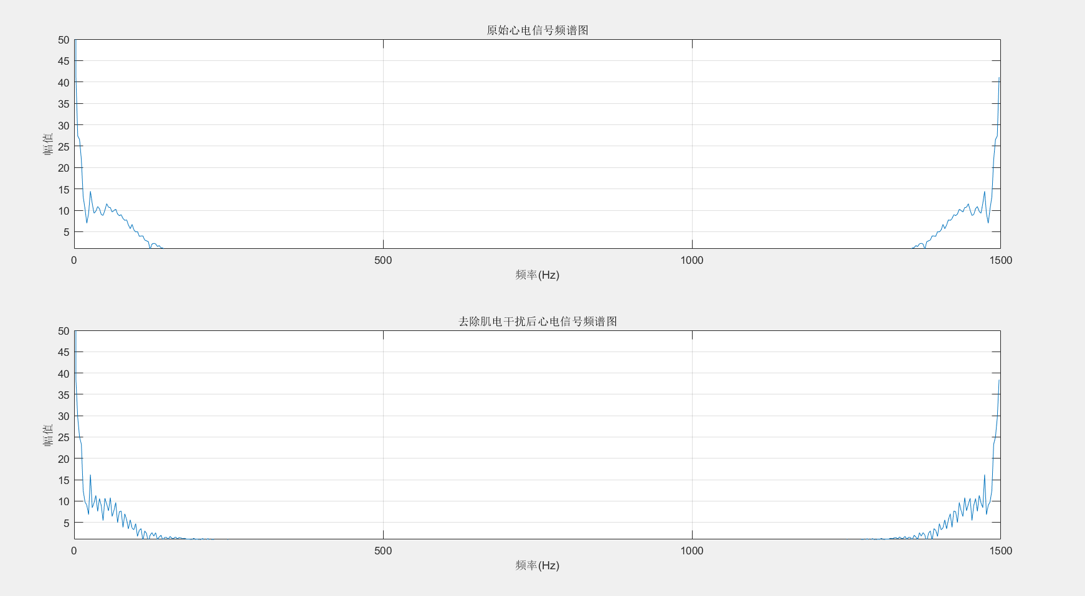

图 7

低通滤波后的心电信号频谱图，由于进行了低通滤波，超过滤波器截止频率的高频部分被滤除，只保留低于截止频率的信号。

通过对比可以看到滤波后的心电信号频谱图中，高于截止频率的频率分量的能量被大幅度衰减，只剩下截止频率以下的部分。

因此，通过低通滤波器滤除肌电信号后，频谱图中高频噪声成分被去除，保留了较低频率范围内的心电信号成分。这有助于减少噪声对信号分析和处理的干扰，突出心电信号的特征。

【实验总结】

实验通过低通巴特沃斯滤波器对心电信号进行过滤，来去除心电信号中的肌电干扰，从而达到改善心电信号的质量和提高信号分析的准确性的目的。经过低通滤波器处理后，滤波后的心电信号的时域波形图清晰，肌电干扰的高频噪声被滤除，信号更加纯净。本次实验虽然达到了初步的目的，但是精度和准确度还有欠缺，需要后序研究的进一步改建。

【查重报告】

超星查重：13.95%

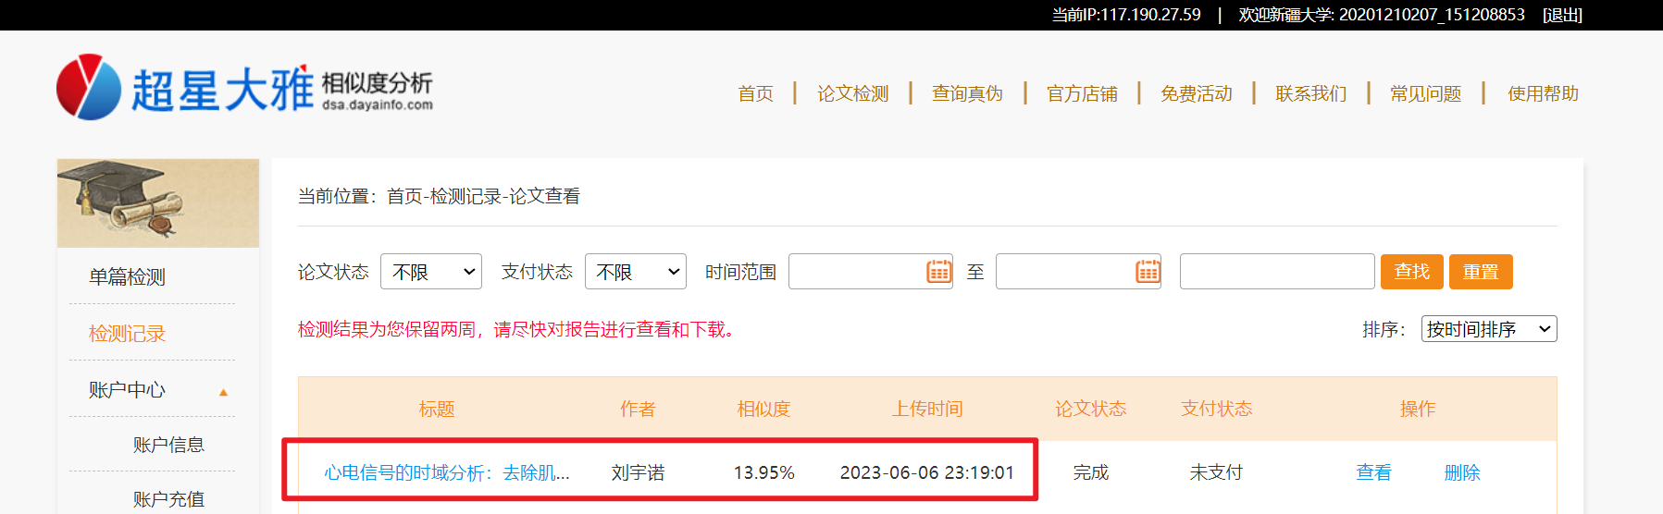PaperYY查重：9.6%

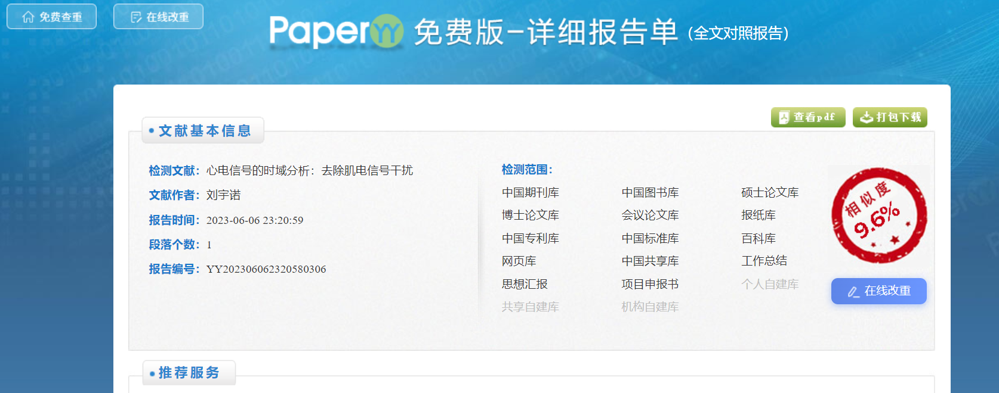

【参考文献】

[1] 江伟, 袁芳, 杨柳青. 心电信号中去除肌电干扰信号的研究 [J]. 安徽大学学报(自然科学版), 2017, 41(03): 85-9.

[2] 陈家骏. 基于机器学习的心电信号分类研究 [D]; 西安邮电大学, 2022.

[3] 苏腾. 心电信号降噪和QRS波识别方法研究 [D]; 山东科技大学, 2018.

[4] 李宏恩. 心电信号检测中滤除肌电干扰的方法 [J]. 电子科技, 2014, 27(02): 66-7+70.

[5] SCHAEFER A R, VARIAN R H, COVER J R, et al. Megapixel CCD thinning/backside progress at SAIC [J]. Medical Imaging, 1991.

附录：

【实验代码】

# clc;

# % 从文件中读取心电信号数据

# [Time, M, Fs, siginfo] = rdmat('117m'); % Time: 时间向量 M: 信号矩阵 Fs: 采样频率 siginfo: 附加信息

# % 低通滤波器参数设置

# Fs = 1500; % 采样频率 1500Hz

# passf = 80; % 通带截止频率 80Hz

# resistf = 100; % 阻带截止频率 100Hz

# rpass = 1.4; % 通带衰减 1.4dB

# rresist = 1.6; % 阻带衰减 1.6dB

# % 将频率转换为弧度

# wpass = 2 * pi * passf;

# wresist = 2 * pi * resistf;

# % 设计巴特沃斯低通滤波器

# [n, wn] = buttord(wpass, wresist, rpass, rresist, 's'); % 计算滤波器阶数n 和 归一化截止频率wn

# [z, P, k] = buttap(n); % 返回极点z 零点p 增益k

# [bp, ap] = zp2tf(z, P, k); % 将极点-零点-增益形式转换为传递函数形式（分子系数bp，分母系数ap）

# [bs,as] = lp2lp(bp, ap, wpass); % 将模拟滤波器转换为数字滤波器，并进行归一化

# [hs, wresist] = freqs(bs, as); % 模拟滤波器的幅频响应

# [bz, az] = bilinear(bs, as, Fs); % 对模拟滤波器进行双线性变换，转换为数字滤波器，得到新的分子系数bz和分母系数az

# [h1, w1] = freqz(bz, az); % 数字滤波器的幅频响应

# m = filter(bz, az, M( : , 1)); % 对M矩阵的第一列进行滤波处理，得到滤波后的信号m

# % 绘制巴特沃斯低通滤波器的幅频曲线

# figure

# freqz(bz, az); % 分子系数bz和分母系数az

# title('滤波器幅频曲线');

# % 绘制原始心电信号和低通滤波后的时域图形

# figure

# subplot(2, 1, 1);

# plot(Time, M(:, 1));

# xlabel('t(s)');

# ylabel('mv');

# title('原始心电信号');

# grid;

# subplot(2, 1, 2);

# plot(Time, m);

# xlabel('t(s)');

# ylabel('mv');

# title('去除肌电干扰后的时域图形');

# grid;

# % 频谱分析

# N = 512; % FFT点数

# n = 0:N-1; % 时域采样点序列

# mf = fft(M(:, 1), N); % 进行频谱变换（傅里叶变换）

# mag = abs(mf);

# f = (0:length(mf)-1) * Fs / length(mf); % 进行频率变换

# % 绘制心电信号频谱图

# figure

# subplot(2, 1, 1)

# plot(f, mag);

# axis([0, 1500, 1, 50]);

# grid;

# xlabel('频率(Hz)');

# ylabel('幅值');

# title('原始心电信号频谱图');

# mfa = fft(m, N); % 进行频谱变换（傅里叶变换）

# maga = abs(mfa);

# fa = (0:length(mfa)-1) * Fs / length(mfa); % 进行频率变换

# subplot(2, 1, 2)

# plot(fa, maga);

# axis([0, 1500, 1, 50]);

# grid;

# xlabel('频率(Hz)');

# ylabel('幅值');

# title('去除肌电干扰后心电信号频谱图');

# 新疆大学课程论文（设计）、学年论文评分表

|  |  |  |  |  |  |
| --- | --- | --- | --- | --- | --- |
| 题 目 | 心电信号的时域分析：去除肌电信号干扰 | | | | |
| 作 者 | 刘宇诺 | 专业年级 | 计算机科学与技术2020级 | 指导教师 | 于迎霞 |
| 指导教  师评语及 | 总分：  评分建议： | |  | | --- | | **(1)课程设计实验报告内容完整、理论分析与实验结果正确、分析充分全面（65%）** | | **(2)公式、流程图、实验结果图、表格、参考文献等格式规范、美观。  （10%）** | | **(3)课程设计实验报告排版整洁、文理通顺。             (5% ）** | | **(4)查重低于30%，附查重报告。                 （20%）** |   指导教师：  2023 年 6 月 日 | | | |
| 评分建议 |
| 院 | 学院或教研室主任：  年 月 日 | | | | |
| （部） |
| 或 |
| 教 |
| 研 |
| 室 |
| 意 |
| 见 |